
МИНИСТЕРСТВО НАУКИ И ВЫСШЕГО ОБРАЗОВАНИЯ РОССИЙСКОЙ ФЕДЕРАЦИИ
ФЕДЕРАЛЬНОЕ ГОСУДАРСТВЕННОЕ БЮДЖЕТНОЕ
ОБРАЗОВАТЕЛЬНОЕ УЧРЕЖДЕНИЕ ВЫСШЕГО ОБРАЗОВАНИЯ
«ДОНСКОЙ ГОСУДАРСТВЕННЫЙ ТЕХНИЧЕСКИЙ УНИВЕРСИТЕТ»
(ДГТУ)

Факультет «Информатика и вычислительная техника»
Кафедра «Кибербезопасность информационных систем»

Лабораторная работа №5
по дисциплине: «Методы и средства криптографической защиты информации»
На тему «Реализация элементов криптосистемы RSA»

Выполнил обучающийся гр. ВКБ43
Ковалев Данил Петрович

Проверила:
Сафарьян О.А

Ростов-на-Дону
2026
Тема: реализация элементов криптосистемы RSA.
Цель работы: формирование умений шифрования с использованием метода асимметрического шифрования RSA.
Для запуска генерации ключей используется команда, которая представлена на рисунке 1.
Рисунок 1 – команда для запуска генерации ключей

В результате выполнения команды получается такой вот результат, который представлен ниже на рисунке 2.
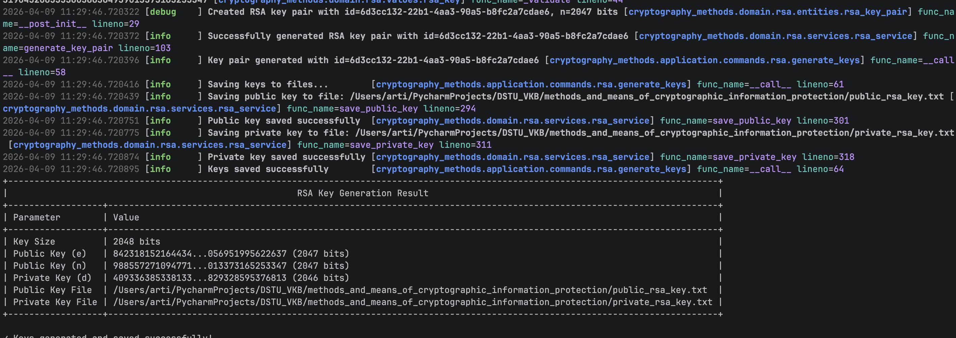
Рисунок 2 – результат выполнения команды

После выполнения команды на рисунке 1 у нас создается 2 файла, которые описывают приватный и публичный ключ. Пример названия файлов и содержимого публичного ключа представлен на рисунке 3.
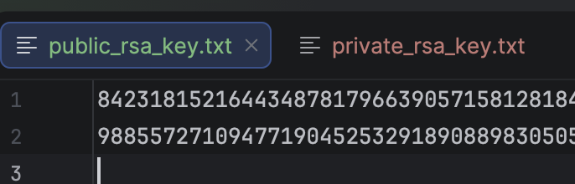
Рисунок 3 – содержимое файла с публичным ключом

Теперь пользователь имеет возможность выбрать шифрования, введя команду, которая представлена на рисунке 4.
Рисунок 4 – пример команды для шифрования сообщения

В результате выполнения команды получается результат, который представлен ниже на рисунке 5.
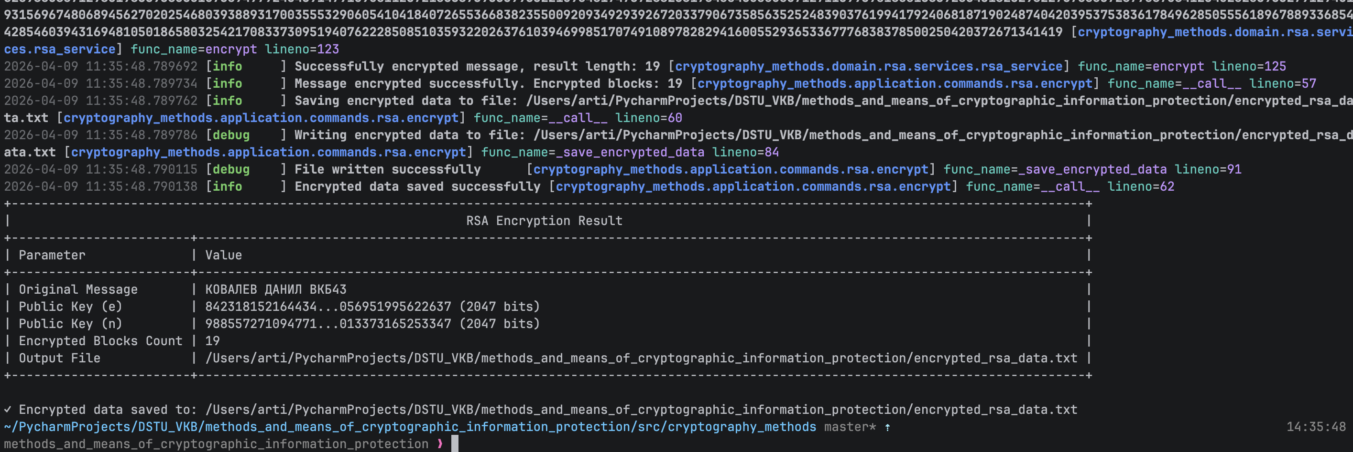
Рисунок 5 – результат запуска команды шифрования

После запуска шифрования создается файл, который хранит зашифрованные данные. Содержимое представлено на рисунке 6.
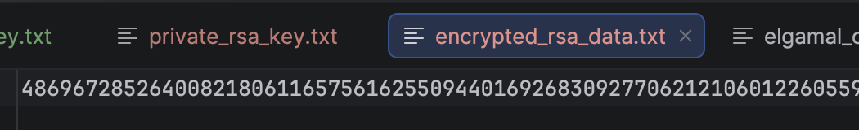
Рисунок 6 – содержимое файла после шифрования данных
Теперь для расшифрования используется команда, которая представлена ниже на рисунке 7.
Рисунок 7 – пример команды для шифрования сообщения
В результате после выполнения команды получаем следующий вывод, который представлен на рисунке 8.
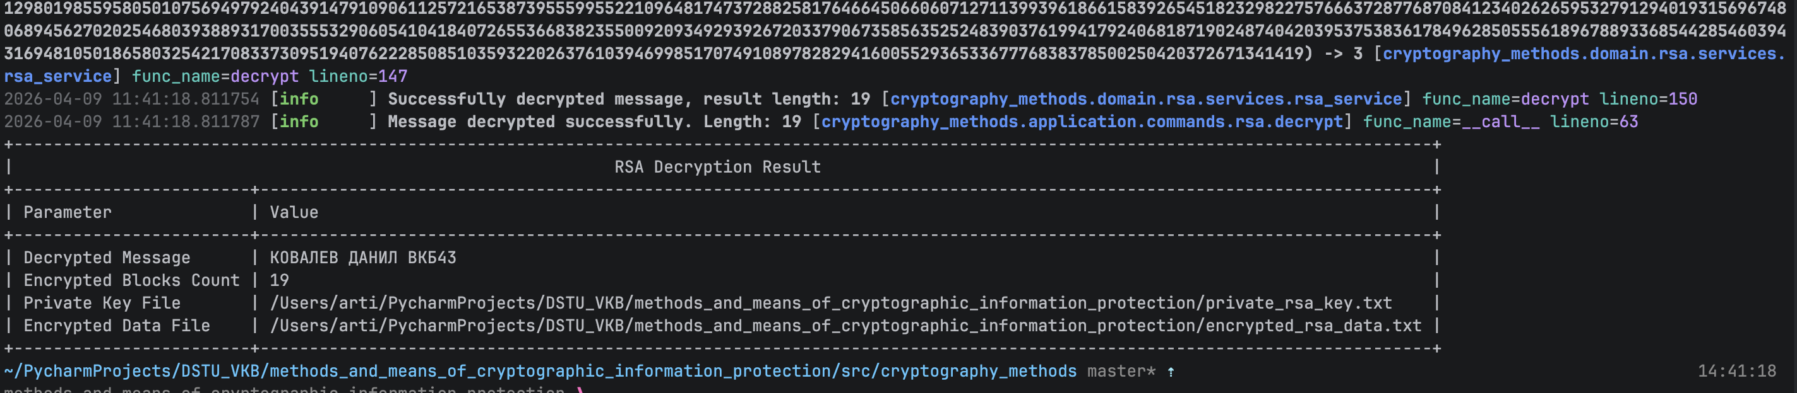
Рисунок 8 – результат выполнения

Код программы:
"""RSA cryptography service."""
import logging
import secrets
from pathlib import Path
from typing import Final
from uuid import uuid4

from cryptography_methods.domain.common.services.base import DomainService
from cryptography_methods.domain.rsa.entities.rsa_key_pair import RSAKeyPair
from cryptography_methods.domain.rsa.values.rsa_key import RSAPrivateKey, RSAPublicKey
from cryptography_methods.domain.zero_knowledge_proof.services.modular_arithmetic_service import (
ModularArithmeticService
)
from cryptography_methods.domain.zero_knowledge_proof.services.prime_number_service import (
PrimeNumberService
)

logger: Final[logging.Logger] = logging.getLogger(__name__)

class RSAService(DomainService):
"""Service for RSA key generation, encryption and decryption."""

def __init__(
self,
prime_number_service: PrimeNumberService,
modular_arithmetic_service: ModularArithmeticService,
) -> None:
"""Initialize RSA service.

Args:
prime_number_service: Service for prime number generation
modular_arithmetic_service: Service for modular arithmetic operations
"""
super().__init__()
self._prime_service: Final[PrimeNumberService] = prime_number_service
self._modular_arithmetic: Final[ModularArithmeticService] = modular_arithmetic_service

logger.info("Initialized RSA service")

def generate_key_pair(
self,
key_size: int = 2048,
min_prime_diff_bits: int = 64,
) -> RSAKeyPair:
"""Generate RSA key pair.

Args:
key_size: Size of RSA key in bits (default: 2048)
min_prime_diff_bits: Minimum difference between primes in bits (default: 64)

Returns:
RSA key pair with public and private keys
"""
logger.info(
"Starting RSA key pair generation with key_size=%s bits, min_prime_diff_bits=%s",
key_size,
min_prime_diff_bits
)
prime_size = key_size // 2

# Generate primes
logger.info("[1] Generating prime numbers...")
p, q = self._generate_primes(prime_size, min_prime_diff_bits)
logger.info("Generated p (%s bits): %s", p.bit_length(), p)
logger.info("Generated q (%s bits): %s", q.bit_length(), q)

# Calculate n and m (Euler's totient function)
logger.info("[2] Calculating n and m...")
n = p * q
m = (p - 1) * (q - 1)
logger.info("n (%s bits): %s", n.bit_length(), n)
logger.info("m (%s bits): %s", m.bit_length(), m)

# Generate d (private exponent)
logger.info("[3] Generating private exponent d...")
d = self._generate_coprime(m, key_size)
logger.info("d (%s bits): %s", d.bit_length(), d)
gcd = self._modular_arithmetic.extended_euclidean(d, m)[0]
logger.info("GCD(d, m): %s", gcd)

# Find e (public exponent) - modular inverse of d
logger.info("[4] Finding public exponent e...")
e = self._modular_arithmetic.mod_inverse(d, m)
if e is None:
raise ValueError("Failed to find modular inverse for d mod m")
logger.info("e (%s bits): %s", e.bit_length(), e)
verification = (e * d) % m
logger.info("Verification: (e*d) mod m = %s", verification)

public_key = RSAPublicKey(e=e, n=n)
private_key = RSAPrivateKey(d=d, n=n)

# Generate UUID for key pair
key_pair = RSAKeyPair(
id=uuid4(),
public_key=public_key,
private_key=private_key,
p=p,
q=q
)

logger.info("Successfully generated RSA key pair with id=%s", key_pair.id)
return key_pair

def encrypt(self, message: str, public_key: RSAPublicKey) -> list[int]:
"""Encrypt message using RSA public key.

Args:
message: Message to encrypt
public_key: RSA public key

Returns:
List of encrypted integers
"""
logger.info("Starting RSA encryption for message of length %s", len(message))
encrypted: list[int] = []

for i, char in enumerate(message):
char_code = ord(char)
encrypted_char = self._modular_arithmetic.mod_pow(char_code, public_key.e, public_key.n)
encrypted.append(encrypted_char)
logger.debug("Encrypted character %s (%s) -> %s", i, char, encrypted_char)

logger.info("Successfully encrypted message, result length: %s", len(encrypted))
return encrypted

def decrypt(self, encrypted: list[int], private_key: RSAPrivateKey) -> str:
"""Decrypt message using RSA private key.

Args:
encrypted: List of encrypted integers
private_key: RSA private key

Returns:
Decrypted message string
"""
logger.info("Starting RSA decryption for %s encrypted blocks", len(encrypted))
decrypted_chars: list[str] = []

for i, encrypted_char in enumerate(encrypted):
decrypted_code = self._modular_arithmetic.mod_pow(
encrypted_char, private_key.d, private_key.n
)
decrypted_char = chr(decrypted_code)
decrypted_chars.append(decrypted_char)
logger.debug("Decrypted block %s (%s) -> %s", i, encrypted_char, decrypted_char)

result = "".join(decrypted_chars)
logger.info("Successfully decrypted message, result length: %s", len(result))
return result

def _generate_primes(
self,
prime_size: int,
min_prime_diff_bits: int,
) -> tuple[int, int]:
"""Generate two distinct prime numbers.

Args:
prime_size: Size of each prime number in bits
min_prime_diff_bits: Minimum difference between primes in bits

Returns:
Tuple of (p, q) prime numbers
"""
logger.debug(
"Generating two distinct primes of size %s bits with min_diff=%s bits",
prime_size,
min_prime_diff_bits
)
max_attempts = 100
attempt = 0

while attempt < max_attempts:
p = self._prime_service.generate_large_prime(prime_size)
q = self._prime_service.generate_large_prime(prime_size)

# Ensure primes are sufficiently different
diff = abs(p - q)
min_diff = 1 << min_prime_diff_bits

if diff >= min_diff:
logger.debug(
"Generated primes with difference %s bits (>= %s)",
diff.bit_length(),
min_prime_diff_bits
)
return p, q

attempt += 1
logger.debug(
"Attempt %s: Primes too close (diff=%s bits), retrying...",
attempt,
diff.bit_length()
)

raise RuntimeError(
f"Failed to generate sufficiently different primes after {max_attempts} attempts"
)

def _generate_coprime(self, m: int, key_size: int) -> int:
"""Generate a number coprime to m.

Args:
m: Number to find coprime for
key_size: Size of key in bits for generating random number

Returns:
Number coprime to m
"""
logger.debug("Generating number coprime to m (%s bits) with key_size=%s", m.bit_length(), key_size)
max_attempts = 1000
attempt = 0

while attempt < max_attempts:
# Generate random number of key_size bits, then take modulo m
d = self._generate_random_big_integer(key_size)
d = d % m

if d <= 1:
attempt += 1
continue

# Check if coprime
gcd, _, _ = self._modular_arithmetic.extended_euclidean(d, m)
if gcd == 1:
logger.debug("Found coprime d after %s attempts", attempt + 1)
return d

attempt += 1

raise RuntimeError(
f"Failed to generate coprime number after {max_attempts} attempts"
)

@staticmethod
def _generate_random_big_integer(bit_length: int) -> int:
"""Generate random big integer of specified bit length.

Args:
bit_length: Bit length of the number

Returns:
Random integer of specified bit length
"""
num_bytes = (bit_length + 7) // 8
random_bytes = secrets.token_bytes(num_bytes)
candidate = int.from_bytes(random_bytes, byteorder='big', signed=False)

# Mask to ensure correct bit length (as in C# code)
if bit_length % 8 != 0:
mask = (1 << (bit_length % 8)) - 1
candidate = candidate & mask

# Ensure the number has the correct bit length
max_value = 1 << bit_length
if candidate >= max_value:
candidate = candidate % max_value

return candidate

@staticmethod
def _generate_random_big_integer_in_range(min_value: int, max_value: int) -> int:
"""Generate random integer in range [min_value, max_value).

Args:
min_value: Minimum value (inclusive)
max_value: Maximum value (exclusive)

Returns:
Random integer in range
"""
range_size = max_value - min_value
num_bits = range_size.bit_length()
num_bytes = (num_bits + 7) // 8

while True:
random_bytes = secrets.token_bytes(num_bytes)
candidate = int.from_bytes(random_bytes, byteorder='big', signed=False)
candidate = min_value + (candidate % range_size)

if min_value <= candidate < max_value:
return candidate

@staticmethod
def save_public_key(public_key: RSAPublicKey, file_path: Path) -> None:
"""Save RSA public key to file.

Args:
public_key: Public key to save
file_path: Path to save file
"""
logger.info("Saving public key to file: %s", file_path)
file_path.parent.mkdir(parents=True, exist_ok=True)

with file_path.open("w", encoding="utf-8") as f:
f.write(f"{public_key.e}\n")
f.write(f"{public_key.n}\n")

logger.info("Public key saved successfully")

@staticmethod
def save_private_key(private_key: RSAPrivateKey, file_path: Path) -> None:
"""Save RSA private key to file.

Args:
private_key: Private key to save
file_path: Path to save file
"""
logger.info("Saving private key to file: %s", file_path)
file_path.parent.mkdir(parents=True, exist_ok=True)

with file_path.open("w", encoding="utf-8") as f:
f.write(f"{private_key.d}\n")
f.write(f"{private_key.n}\n")

logger.info("Private key saved successfully")

@staticmethod
def load_public_key(file_path: Path) -> RSAPublicKey:
"""Load RSA public key from file.

Args:
file_path: Path to load file from

Returns:
Public key loaded from file
"""
logger.info("Loading public key from file: %s", file_path)

if not file_path.exists():
raise FileNotFoundError(f"Public key file not found: {file_path}")

with file_path.open("r", encoding="utf-8") as f:
lines = f.readlines()

if len(lines) < 2:
raise ValueError("Invalid public key file format: expected at least 2 lines")

e = int(lines[0].strip())
n = int(lines[1].strip())

logger.info("Public key loaded successfully")
return RSAPublicKey(e=e, n=n)

@staticmethod
def load_private_key(file_path: Path) -> RSAPrivateKey:
"""Load RSA private key from file.

Args:
file_path: Path to load file from

Returns:
Private key loaded from file
"""
logger.info("Loading private key from file: %s", file_path)

if not file_path.exists():
raise FileNotFoundError(f"Private key file not found: {file_path}")

with file_path.open("r", encoding="utf-8") as f:
lines = f.readlines()

if len(lines) < 2:
raise ValueError("Invalid private key file format: expected at least 2 lines")

d = int(lines[0].strip())
n = int(lines[1].strip())

logger.info("Private key loaded successfully")
return RSAPrivateKey(d=d, n=n)

